Homilie - Hoogfeest Christus, Koning van het heelal - jaar C 23.11.2025
2 Samuël 5, 1-3 / Psalm 122 / Kolossenzen 1, 12-20 / Lucas 23, 35-43

Er was op die vrijdagmiddag van het jaar 33 op de Schedelplaats buiten Jeruzalem sprake van regelrecht ‘ramptoerisme’. Lucas schrijft het kort: ‘Toen Jezus aan het kruis hing, stond het volk toe te kijken.’ Het volk dat toekeek, wie waren dat? Sensatiezoekers die bij zulke executies altijd van de partij waren? Toch nog leerlingen die hun vriend en meester eigenlijk in de steek hadden gelaten? Kameraden van de twee misdadigers die hetzelfde lot ondergingen als Jezus? Of bedoelt Lucas misschien ‘ons’, de lezers en hoorders van zijn evangelie, de mensen die hoe dan ook gefascineerd zijn door wat die Jezus uit Nazareth deed en zei en nu moest ondergaan?

Ja, stel dat Lucas met dat volk inderdaad ons bedoelt. Hoeveel mensen zullen er in de loop van de christelijke geschiedenis niet hebben opgezien naar het kruis? Hoeveel mensen maken niet dagelijks een kruisteken over zichzelf en over hun kinderen? Hoeveel mensen luisteren in de passietijd niet naar de Matteüspassie van Bach, waarin het lijden en de dood van Christus magistraal wordt bezongen. Neen, het is geen ramptoerisme, maar er is geen andere historische gebeurtenis die altijd weer opnieuw zoveel volk op de been brengt als de kruisiging van Jezus. ‘Het volk stond toe te kijken’. Laten ook wij vandaag kijken, zien en overwegen. En onze eigen plaats bepalen.

Het is vandaag het feest van Christus Koning, een feest dat door paus Pius XI werd ingesteld in 1925 om een halt toe te roepen aan de ontkerstening van de wereld. Heel de wereld, de staten, de instellingen, de verenigingen, alles wat zich op sociaal vlak bewoog, moest de heerschappij van God erkennen. Het heeft niet zoveel uitgehaald. Ja, in landen als Spanje en Portugal kwam de naam ‘Christus’ op de vaandels van de toenmalige dictators van die landen. Maar daar zal Jezus zeker niet blij mee geweest zijn.

Ik denk dat Jezus helemaal niet blij was met een koningstitel. Toen wijzen uit het oosten bij zijn geboorte de pasgeboren koning van de joden wilden zien, kon Jezus nog niet reageren. Hij was nog onmondig. Als ze Hem later, na de broodvermenigvuldiging, tot koning willen uitroepen, vlucht Hij de bergen in. En als Pilatus Hem vraagt of Hij koning is, dan antwoordt Jezus: ‘Ja, koning ben Ik’, maar de omschrijving die Hij dan geeft, slaat niet op het koningschap, maar op het profeet-zijn. Hij zegt: ‘Met geen andere bestemming ben ik geboren en in de wereld gekomen dan om te getuigen van de waarheid.’
Jezus wilde dus helemaal niet het koningschap waar ze Hem wilden mee opzadelen.

Maar over Gods koninkrijk raakte Hij niet uitgepraat. In alle toonaarden stak Hij de loftrompet over dat visioen van een wereld waarin iedereen een plaats zal krijgen. Moest Jezus nu leven dan zou Hij misschien de media gebruiken en een aantal reclamespotjes laten maken, die je zo uit het evangelie kunt halen:
- het koninkrijk van God is als zaad in de akker gezaaid; niet alles, maar wel heel veel komt tot volle rijping.
- Het koninkrijk van God is als een mosterdzaadje dat uitgroeit tot een boom waarin plaats is voor vogels van allerlei pluimage.
- Het koninkrijk van God is als een bruiloft waar de genodigden het massaal laten afweten; maar hun plaatsen worden met plezier ingenomen door zwervers, bedelaars, armen die op straat ronddolen…
Ja, over dat koninkrijk kon Jezus uren praten, zijn hart was er vol van. Het profiel van dat koninkrijk zullen we straks horen in de prefatie van deze dag: ‘… een koninkrijk van waarheid, heiligheid en liefde, recht en gerechtigheid, een koninkrijk van vrede’.
Voor dat koninkrijk loopt Jezus warm, en zal Hij zelfs zijn leven geven.

‘Toen Jezus aan het kruis hing, stond het volk toe te kijken, maar de overheidspersonen lachten Hem uit… de soldaten spotten met Hem: ‘Als Gij de koning der Joden zijt, red dan uzelf’.’ Ze hadden niets van Hem begrepen. Van het koninkrijk dat Jezus predikte, was bij deze mensen niets overgekomen.
Of toch wel? Ja, maar het komt uit een onverwachte hoek. Met Jezus waren twee misdadigers gekruisigd. Waarschijnlijk opstandelingen tegen de Romeinse bezetting. Eén van hen lacht en spot met de overheidspersonen en de soldaten mee. Maar de ander spreekt een andere taal: ‘Jezus, denk aan mij wanneer Gij in uw koninkrijk gekomen zijt’. Gewoon ‘Jezus’. Niet ‘koning’ of ‘majesteit’. Maar hij voelde dat hij van die Jezus redding mocht verwachten, niet in deze maar in een andere wereld.

‘Toen Jezus aan het kruis hing, stond het volk toe te kijken.’ Kijken we nog even mee. Laten we ons niet te veel blind staren op het koningschap van Christus, daar kunnen maar misverstanden en verkeerde interpretaties uit ontstaan. Maar richten we ons op het koninkrijk waar Hij warm voor liep: dat ‘koninkrijk van waarheid, heiligheid en liefde, recht en gerechtigheid, een koninkrijk van vrede’.

Volgende zondag begint de Advent, de aanloopperiode naar Kerstmis. Dan verwachten we niet zozeer het ‘kindje van Bethlehem’, maar veeleer de ‘langverwachte Messias’, de ‘Vredevorst’, zoals Jesaja Hem noemt. Vandaag hebben we Hem ontmoet aan het eind van zijn tocht, op het kruis. Mag onze bede voor vandaag tot Hem de bede zijn van die ene misdadiger: ‘Jezus, denk aan mij…’ als wij weer aan de foute kant van het kruis hebben plaatsgenomen. En dan mogen we de komende weken weer naar Hem uitzien, de ‘langverwachte’, de ‘Vredevorst’, ook voor ons eigen leven.

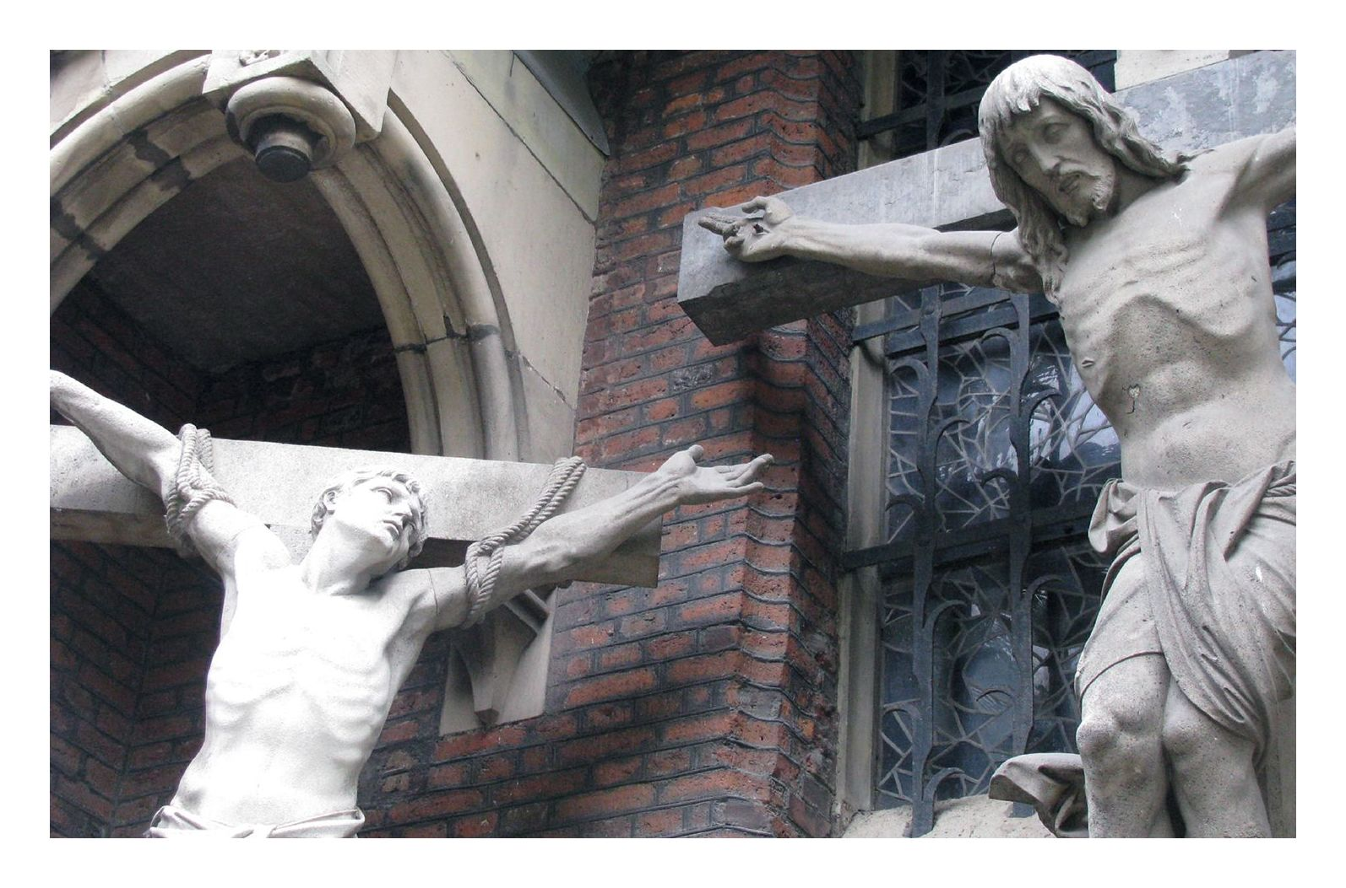

‘Jezus, denk aan mij…’ (Lc. 23, 42), foto Tillmann © Image

Jan Verheyen – Lier.
Christus, Koning van het heelal / jaar C – 23.11.2025

